KRLE halvårsplan
8. trinn - haust 2020
Faglærarar:
Silje Ruud
Læreverk:
«Under same himmel 1»

 | Tema | Omgrep  å kunne… | Vurdering | Kjenneteikn  Kan du?
34  35  36  37  38 | Filosofi og etikk  - side 15 – 39  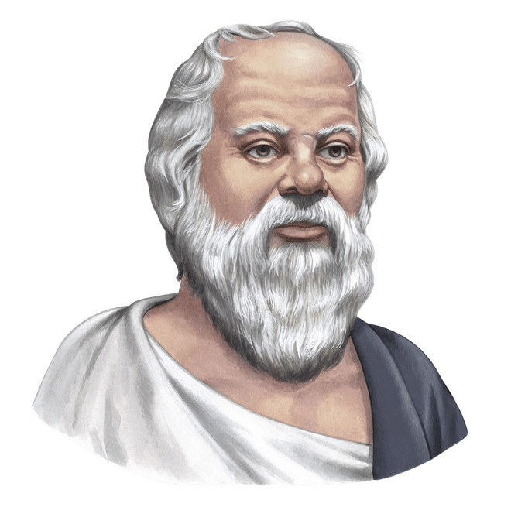 | - Filosofi  - Sokrates  - Platon  - Aristoteles  - Identitet  - Arv  - Miljø  - Etikk og moral | - Elevarbeid  - Munnleg aktivitet  - Evne til refleksjon  - Bruk av relevant faguttrykk | - Kva filosofi kan vere  - Kva ordet etikk tyder  - Dei tre store filosofane Sokrates, Platon og Aristoteles
39  40 | Det gamle testamentet  Boka med bøkene  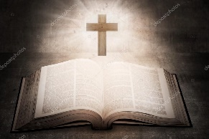  - side 42 – 49 | - Heilag  - Treeining  - Mosebøkene  - Dei historiske bøkene  - Poetiske bøker  - Profetiske bøker | - Elevarbeid  - Munnleg aktivitet  - Evne til refleksjon  - Bruk av relevant faguttrykk  - Innlevering Showbie | - Seie noko om innhaldet det gamle testamentet  - Fortelje korleis tekstane i GT er oppbygde  - Seie noko om korleis Bibelen er ei viktig bok også for andre verdsreligionar  - Seie noko om korleis fargane kan ha ei djupare meining
41 | Haustferie
42  43  44  45 | Det gamle testamentet  Paktene og folket  - side 51 – 71 | - Pakt  - Abraham  - Noah  - Moses  - Syndefallet | - Elevarbeid  - Munnleg aktivitet  - Evne til refleksjon  - Bruk av relevant faguttrykk  - Prøve | - Finne fram til sentrale tekstar i Mosebøkene og dei historiske bøkene  - Seie kva ei pakt er, og fortelje om pakta med Noah og Abraham
46  47 | Det gamle testamentet  Profetiske bøker  Poetiske bøker  - side 73 – 78  - side 79 – 87 | - Profet  - Jesaja  - Jeremia  - Esekiel  - Daniel  - Hebraisk  - Salme | - Elevarbeid  - Munnleg aktivitet  - Evne til refleksjon  - Bruk av relevant faguttrykk | - Seie litt om innhaldet i bibeltekstar frå profetane  - Forklare kjenneteikn ved nokre profetiske bøker  - Seie litt om innhaldet i dei poetiske bøkene  - Forklare hovudtankar og kjenne-teikn ved nokre poetiske bøker
48  49  50 | Jødedommen  Poetiske bøker  - side 91 – 99   | - Jøde  - Tanach  - Toraen, Profetane og Skriftene  - Talmud  - Siddur | - Elevarbeid  - Munnleg aktivitet  - Evne til refleksjon  - Bruk av relevant faguttrykk  - Avkryssingsprøve | - Forklare sentrale omgrep i jødedommen  - Fortelje om bruk av symbol i jødisk kunst  - Finne informasjon om og presentere aktuelle spørsmål som mange jødar er opptekne av
Arbeidsmåtar:
- Munnlege aktivitetar, diskusjon og samtalar i grupper og i klassen
- Gruppearbeid og samarbeid
- Prøver, innleveringar, arbeid med refleksjonsoppgåver
- Bruk av IKT, presentasjonar
- Tavleundervisning
Du finn læreplanen i KRLE etter 8. årstrinn på:
http://www.udir.no

- Film og dokumentar
Kjenneteikn på måloppnåing i munnlege fag
Kjenneteikn på måloppnåing | I liten grad  (låg)  Karakter 1-2 | Delvis  (middels)  Karakter 3-4 | I stor grad  (høg)  Karakter 5-6
Eg gjer leksa på planen, og er med det budd til timane.

Eg kan reflektere og tenkje over spørsmål frå pensum.

Eg kan faguttrykk og omgrep som er utheva i planen for faget.

Eg kan uttrykkje meg om faglege spørsmål på ein god måte i timane.
Eg gjer det godt på skriftlege testar, prøver og innleveringar.

Eg kan forklare gitte emne frå pensum i hovudtrekk.

Eg kan sjå samanhengar mellom det som står i boka og samfunnet rundt meg.
Eg kan uttrykkje meg klart og tydeleg ved munnlege presentasjonar, og kan lage ein oversikteleg presentasjon om eit gitt emne.

